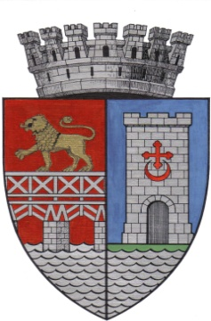 | UNITATEA ADMINISTRATIV TERITORIALA  MUNICIPIUL DROBETA TURNU SEVERIN  Strada Maresal Averescu nr. 2 Drobeta Turnu Severin  Telefon: 0252.31.43.79 Fax: 0252.31.63.17  E-mail: primaria@primariadrobeta.ro | 
 |  | 
NR_________/____________

REFERAT DE APROBARE A ORGANIGRAMEI SI A STATULUI
ale Ansamblului Folcloric ” Izvorasul”
pe anul 2026

Ansamblul Folcloric ” Izvorașul” Drobeta Turnu Severin - instituție publică de spectacole și concerte ce funcționează în subordinea Primăriei și a Consiliului Local al Municipiului Drobeta Turnu Severin, înființată prin HCL nr. 67/27.03.2025.
Aceasta îşi desfășoară activitatea, în principal, în baza OG 21/2007 și OG 189/2008, pe bază de programe şi proiecte elaborate de conducerea acestuia, în concordanţă cu strategiile culturale şi educativ-formative stabilite de Consiliul Local al Municipiului Drobeta Turnu Severin, prin caietul de obiective și are un rol important în promovarea valorilor autentice specifice zonei etno-culturale ale Mehedințiului, încurajarea tinerelor talente, realizarea și exploatarea bunurilor culturale, a spectacolelor folclorice, precum și susținerea culturii din zona Mehedințiului și a Olteniei.
Ansamblul Folcloric „Izvorașul” - Drobeta Turnu Severin funcționează ca instituție publică – așezământ cultural și instituție de spectacole și concerte (de repertoriu), cu personalitate juridică, aflată în subordinea Consiliului Local al Municipiului Drobeta Turnu Severin și UAT Drobeta Turnu Severin, finanțată din subvenții acordate de Consiliul Local al Municipiului Drobeta Turnu Severin și din venituri proprii.
Pentru o mai bună desfășuarare a activității culturale a acestei instituții, ținând cont de legislația în vigoare, in cadrul Compartimentului Artistic Muzical se desființeaza postul de REFERENT TR I ( post vacant ) și se infiițează postul de CONSULTANT ARTISTIC GR I.
Se desființeaza postul de REFERENT TR I și se infiițează postul de ARTIST INSTRUMENTIST GR II.
Având în vedere cele prezentate, supun aprobării Statul de Funcții și Organigrama Ansamblului Folcloric „Izvorașul” - Drobeta Turnu Severin.

INIȚIATOR
PRIMAR,
SCRECIU MARIUS VASILE

